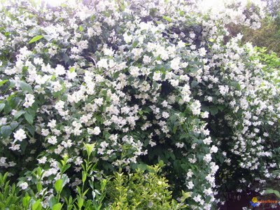

Ayant poussé la porte étroite qui chancelle,
Je me suis promené dans le petit jardin
Qu’éclairait doucement le soleil du matin,
Pailletant chaque fleur d’une humide étincelle.
Rien n’a changé. J’ai tout revu : l’humble tonnelle
De vigne folle avec les chaises de rotin...
Le jet d’eau fait toujours son murmure argentin
Et le vieux tremble sa plainte sempiternelle.
Les roses comme avant palpitent ; comme avant,
Les grands lys orgueilleux se balancent au vent,
Chaque alouette qui va et vient m’est connue.
Même j’ai retrouvé debout la Velléda,
Dont le plâtre s’écaille au bout de l’avenue,
— Grêle, parmi l’odeur fade du réséda.

Paul VERLAINE (1844-1896)

Ayant poussé la porte étroite qui chancelle,
Je me suis promené dans le petit jardin
Qu’éclairait doucement le soleil du matin,
Pailletant chaque fleur d’une humide étincelle.
Rien n’a changé. J’ai tout revu : l’humble tonnelle
De vigne folle avec les chaises de rotin...
Le jet d’eau fait toujours son murmure argentin
Et le vieux tremble sa plainte sempiternelle.
Les roses comme avant palpitent ; comme avant,
Les grands lys orgueilleux se balancent au vent,
Chaque alouette qui va et vient m’est connue.
Même j’ai retrouvé debout la Velléda,
Dont le plâtre s’écaille au bout de l’avenue,
— Grêle, parmi l’odeur fade du réséda.

Paul VERLAINE (1844-1896)

Ayant poussé la porte étroite qui chancelle,
Je me suis promené dans le petit jardin
Qu’éclairait doucement le soleil du matin,
Pailletant chaque fleur d’une humide étincelle.
Rien n’a changé. J’ai tout revu : l’humble tonnelle
De vigne folle avec les chaises de rotin...
Le jet d’eau fait toujours son murmure argentin
Et le vieux tremble sa plainte sempiternelle.
Les roses comme avant palpitent ; comme avant,
Les grands lys orgueilleux se balancent au vent,
Chaque alouette qui va et vient m’est connue.
Même j’ai retrouvé debout la Velléda,
Dont le plâtre s’écaille au bout de l’avenue,
— Grêle, parmi l’odeur fade du réséda.

Paul VERLAINE (1844-1896)

Ayant poussé la porte étroite qui chancelle,
Je me suis promené dans le petit jardin
Qu’éclairait doucement le soleil du matin,
Pailletant chaque fleur d’une humide étincelle.
Rien n’a changé. J’ai tout revu : l’humble tonnelle
De vigne folle avec les chaises de rotin...
Le jet d’eau fait toujours son murmure argentin
Et le vieux tremble sa plainte sempiternelle.
Les roses comme avant palpitent ; comme avant,
Les grands lys orgueilleux se balancent au vent,
Chaque alouette qui va et vient m’est connue.
Même j’ai retrouvé debout la Velléda,
Dont le plâtre s’écaille au bout de l’avenue,
— Grêle, parmi l’odeur fade du réséda.

Paul VERLAINE (1844-1896)

